Министерство науки и высшего образования Российской Федерации

ФЕДЕРАЛЬНОЕ ГОСУДАРСТВЕННОЕ АВТОНОМНОЕ

ОБРАЗОВАТЕЛЬНОЕ УЧРЕЖДЕНИЕ ВЫСШЕГО ОБРАЗОВАНИЯ

«НАЦИОНАЛЬНЫЙ ИССЛЕДОВАТЕЛЬСКИЙ УНИВЕРСИТЕТ ИТМО»

(Университет ИТМО)

Институт дизайна и урбанистики

Образовательная программа: Цифровая урбанистика

Направление подготовки: 07.04.04 Градостроительство

ОТЧЕТ

О НАУЧНО-ИССЛЕДОВАТЕЛЬСКОЙ РАБОТЕ

по теме:

Формирование пешеходных зон – мультифункционального пространства городской среды

Студент:

*Иванова Ксения Олеговна, гр. С4107*

_________________________

«___» _______________ 20____ г.

Руководитель:

*Воронин Данил Валерьевич, преподаватель*

___________________________

«____» ______________ 20____ г

Санкт-Петербург

2026

СОДЕРЖАНИЕ

ВВЕДЕНИЕ 3

1 АНАЛИЗ ПРЕДМЕТНОЙ ОБЛАСТИ НИР 7

1.1 Основные понятия, сущности и определения 7

1.2 Проблематика НИР 9

1.3 Системное описание базовых процессов – проектирование и разработка пешеходных пространств 11

1.4 Нормативная база 17

2 МЕТОДОЛОГИЯ РЕШЕНИЯ ПРОБЛЕМЫ 20

2.1 Обзор методов и подходов решения проблемы 20

2.2 Идея нового предлагаемого в НИР подхода 24

3 ИСХОДНЫЕ ДАННЫЕ 26

3.1 Спецификация исходных данных 26

ЗАКЛЮЧЕНИЕ 27

СПИСОК ИСПОЛЬЗОВАННЫХ ИСТОЧНИКОВ 28

ПРИЛОЖЕНИЕ А Обзор рассмотренных методов 30

ПРИЛОЖЕНИЕ Б Примеры исходных данных 31

ВВЕДЕНИЕ

### Раскрытие темы работы:

В научно-исследовательской работе многофункциональные пешеходные зоны рассмотрены как система общественных пространств, элемент городской среды, задействованный в повседневной жизни людей, влияющий на экономическое, экологическое и социальное развитие городов. Развитие пешеходных пространств города повышает его привлекательность как для жителей, так и для туристов, что положительно влияет на социальную и экономическую ситуацию в городе [1]. Также качественная пешеходная инфраструктура положительно сказывается на здоровье жителей, как с точки зрения повышения их физической активности, так и в сфере экологии – снижения загрязнения воздуха, уровня шума (рисунок 1).

Помимо транзитной функции, большое внимание уделяется идее пешеходных зон как многофункциональных общественных пространств, используемых гражданами для досуга и отдыха, а также среды для социальных взаимодействий. Зачастую общественные пространства рассматриваются как цели посещения на выходные, но они также имеют потенциал быть включёнными в повседневную жизнь людей, что создаст более оживлённую городскую среду и повысит её качество.

### Проблема:

Проблема, рассматриваемая в данной научно-исследовательской работе, заключается в недостатке системного подхода, включающем в себя фрагментарное расположение в городской среде, недостаток пешеходной связанности, низкое качество проработки функционального наполнения общественных пешеходных пространств и рассмотрение их либо как отдельных независимых элементов, либо как однородной структуры.

### Актуальность:

Актуальность научно-исследовательской работы обусловлена общей тенденцией в развитии городов, наблюдаемой в том числе и в России, с точки зрения ориентированности на пешеходов и развитием общественных пространств, как культурных и социально-экономических элементов городской среды.

На данный момент в России реализуется федеральный проект «Формирование комфортной городской среды» в составе нацпроекта «Инфраструктура для жизни», который с 2019 года преобразовал свыше 80 тыс. общественных пространств с акцентом на общественные территории, дворы и пешеходные маршруты [2].

Как уже было сказано ранее, пешеходные и общественные пространства могут иметь значительное влияние на качество жизни в городе. В Индексе качества городской среды, формируемым Министерством строительства и жилищно-коммунального хозяйства РФ общественные пешеходные пространства влияют на такие показатели как:

* п.7.2. Доля пешеходов, погибших в дорожно-транспортных происшествиях;
* п.10 Количество улиц с развитой сферой услуг;
* п.11. Индекс пешеходной доступности;
* п.13-18 Озелененные пространства;
* п.31. Количество дорожно-транспортных происшествий по отношению к численности населения в городе (безразмерный коэффициент).

Это подтверждает влияние развития системы многофункциональных пешеходных зон на общее качество жизни в городе [3].

Решение в рассматриваемой научно-исследовательской работе проблемы – повышение связанности проектируемых объектов между собой и включение их в общую систему позволит повысить их эффективность и больше интегрировать их в повседневную жизнь людей.

### Цель ВКР:

Целью ВКР является разработка метода оценки состояния системы многофункциональных пешеходных пространств для повышения эффективности её планирования и разработки.

### Цель НИР:

Обосновать актуальность комплексной оценки системы многофункциональных пешеходных пространств в городской среде.

### Задачи:

* Обозначить сущность многофункциональных пешеходных зон;
* Провести исследование методов оценки различных характеристик пешеходных пространств;
* Провести анализ состава и доступности исходных данных;
* Обобщить результаты и сформулировать выводы, спланировать направления дальнейшей работы.

### Объект исследования:

Система пешеходных зон и общественных пространств города на примере Санкт-Петербурга.

### Предмет исследования:

Методы и подходы к оценке состояния системы многофункциональных пешеходных зон с точки зрения пешеходной и транспортной связанности, функционального наполнения, разнообразия и активности использования.

### Методология и методы:

В качестве подготовки к разработке комплексного метода, применяемого для решения проблемы были рассмотрены уже существующие и ранее предложенные методы, основанные на ГИС-анализе, натурных наблюдениях и моделировании ситуации.

### Новизна исследования:

Планируемый к ВКР метод позволит рассматривать пешеходные зоны не как отдельные элементы, а как комплексную систему и опирается на существующие методы, рассматривающие их по отдельности или с точки зрения только одного показателя.

### Теоретическая и практическая значимость:

Теоретическое значение работы заключается в том, что разрабатываемый метод позволит рассмотреть систему общественных и пешеходных пространств комплексно, а не как набор отдельных элементов, что позволит разработать методические рекомендации для практического применения. Практическая значимость работы заключается в том, что такой подход будет полезен для практики проектирования, стратегического планирования пешеходных пространств, управления данными территориями и позволит повысить их эффективность разработки и использования в городах России.

### Основные результаты:

В результате работы была сформулирована и обозначена сущность многофункциональных пешеходных зон, рассмотрен процесс их проектирования и внедрения в городскую среду, а также методы оценки их характеристик и параметров, влияющих на качество и эффективность, что позволит разработать свой подход к решению озвученной проблемы в дальнейшей работе над ВКР.

# 1 АНАЛИЗ ПРЕДМЕТНОЙ ОБЛАСТИ НИР

## 1.1 Основные понятия, сущности и определения

В соответствии с нормативными документами, **пешеходные пространства** “представляют собой территории, предназначенные для пешеходного движения, на которых запрещено передвижение на моторизованных транспортных средствах, за исключением автомобилей спецслужб, коммунальной техники, транспортных средств для инвалидов, а также обслуживания магазинов” [4].

В методических рекомендациях по развитию пешеходных пространств определены следующие их типы: тротуары вдоль дорог и магистралей, частично или полностью пешеходные улицы, временно пешеходные пространства (движение транспортных средств разрешено только в определённое время), улицы совместного использования, пешеходные уровни в развязках, внутрирайонные, внутриквартальные пешеходные сети, пешеходные площади, набережные, бульвары, трамвайно-пешеходные дороги, подземные и надземные пешеходные коммуникации, парковые дорожки, междомовые и дворовые дороги [4].

Юридическое определение **общественных пространств** – территория общего пользования, свободная от транспорта и предназначенная для использования неограниченным кругом лиц в целях досуга и свободного доступа к объектам общественного назначения, включая: парки, сады, улицы, площади, скверы, набережные и другие публичные территории, как открытые уличные пространства, так и закрытые, расположенные в зданиях, но предоставляющие свободный доступ посетителям [5]. Несмотря на то, что юридически под это определение попадает значительная часть городских территорий, в более привычном понимании они воспринимаются как многофункциональные событийные пространства и арт-кластеры, не включая в себя другие места как активного, так и пассивного отдыха, места проведения досуга и социальных взаимодействий.

**Многофункциональные пешеходные зоны** объединяют в себе сущность транзитных и общественных пространств, сохраняя в себе транспортные функции, в том числе возможности для микромобильности, но в то же время стимулируя и другие виды деятельности горожан. При сохранении значимости транзитной функции, как основной, в то же время присутствуют и другие сценарии использования, обеспечивающие разнообразие социальных взаимодействий, коммерческую активность территории и повышающие оживлённость и проходимость улицы. Такие пространства больше задействованы в повседневной жизни людей, так как включены в основные маршруты перемещения горожан, а не являются конечной целью поездки, как это часто происходит с общественными пространствами. Важными показателями в данном случае является разнообразие функций и адаптивность пространства, что позволяет поддерживать активность их использования как в течение дня, так и в течение года, за счёт чередования преобладающей функции, а также создаёт среду для взаимодействия различных групп горожан с разными интересами и потребностями.

На рисунке 1 представлена диаграмма сущностей, рассматриваемых в данной работе выделены основные объекты исследования и их взаимосвязи.

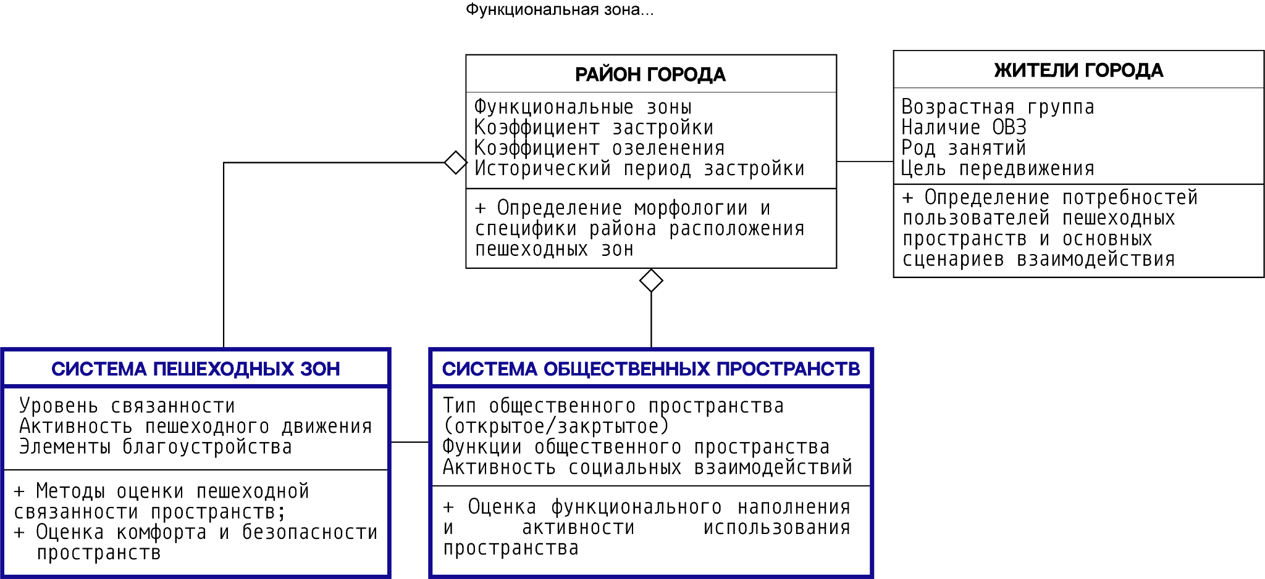

Рисунок 1 – Диаграмма сущностей

Наиболее распространённые дополнительные функции пешеходных пространств (помимо транзитной) – размещение заведений общественного питания, спортплощадки, зоны тихого отдыха, детские площадки, площадки проведения массовых мероприятий, зоны смешанного использования. Разнообразие функционального наполнения пешеходных пространств в пределах их совокупности в рамках района города не только предлагает большее разнообразие сценариев поведения в городской среде, но и позволяет равномернее распределять потоки людей и активность улиц в течение дня и года, за счёт чередования функций по мере их востребованности в разные временные периоды.

## 1.2 Проблематика НИР

Фрагментарное расположение пешеходных и общественных пространств в общей структуре города без включения их в общую систему снижает их социальную, экономическую и экологическую эффективность, а также не улучшает общую оживлённость и наполненность городского пространства. Недостаток транспортной и пешеходной связанности общественных пространств также влияет на их проходимость и активность использования горожанами, в результате, качественно благоустроенные территории, обладающие высоким потенциалом, могут оказаться малопосещаемыми в силу низкой доступности.

В существующих рекомендациях по распределению общественных пространств в городской среде слабо учитывается дифференциация функций пространств и основных групп пользователей. Пешеходные и общественные пространства рассматриваются как однородная структура. К примеру, в историческом центре Петербурга среди пешеходных зон преобладают туристические и торговые пространства, в то время как некоторые местные жители предпочитают их избегать в туристический сезон.

Также одной из причин «пробелов» в функциональной структуре пешеходных общественных пространств может являться не отсутствие элемента (к примеру, пешеходной улицы или парка) как такового, а недостаток проработки его функционального наполнения. В результате непродуманного и условного благоустройства пространство оказывается не востребовано среди жителей города. Примеры подобных пространств приведены в статье “Проблематика и тенденции развития общественных пространств: отечественный и зарубежный опыт”, разобраны основные проблемы, такие как несоответствии планировочной структуры пространства функциональному использованию, низкий уровень комфорта и безопасности и другие [6].

Вышеперечисленные проблемы сводятся к общей комплексной проблеме, возникающей на этапе планирования и разработки многофункциональных пешеходных пространств в городе – отсутствию системного подхода и определённости, что негативно сказывается на их эффективности в масштабах района и города в целом.

В зарубежной практике системный подход и интеграция в повседневную жизнь людей внедряется как в научную литературу, так и в методические рекомендации. К примеру, в практическом руководстве «Network of public spaces - an idea handbook» обозначены такие критерии качества системы общественных пространств, как функциональность, пешеходная связанность (с точки зрения инфраструктуры), близость расположения (относится к расстояниям до общественных пространств и доступу к различным их типам в пределах 15-ти минутной доступности), качество среды и водно-зелёный каркас города [7]. В России нормативно-правовые акты и методические рекомендации направлены на рассмотрение пешеходных пространств как отдельных элементов. В научных работах по-прежнему преобладает подход к рассмотрению пешеходных зон, как отдельных элементов, несмотря на то что часто упоминается важность системного подхода и рассмотрения их в комплексе.

## 1.3 Системное описание базовых процессов – проектирование и разработка пешеходных пространств

### Общественные пространства в генеральных планах городов:

Общественные пространства чаще всего не являются приоритетными элементами в генеральных планах городов, но всё же отображены в виде планов по благоустройству и озеленённым территориям. В статье “Принципы проектирования общественных пространств в генеральных планах городов России” озвучена такая проблема как слабое структурирование и отсутствие общего каркаса общественных пространств, так как они не всегда рассматриваются как объект проектирования как таковой[8]. Степень их проработки зависит от организации-разработчика и основных целей развития города. Таким образом, генеральные планы скорее предоставляют потенциальные территории для разработки, но не разрабатывают саму систему многофункциональных пешеходных пространств.

### Процесс подбора городских территорий для создания пешеходных пространств:

Рекомендации по определению территории для организации пешеходных пространств подробно описаны в методических рекомендациях по разработке и реализации мероприятий по организации дорожного движения. Развитие пешеходных пространств поселений, городских округов в Российской Федерации [4]. В процессе подбора участков проектирования территория делится на подзоны, оцениваемые по 10-бальной шкале по следующим критериям: значимость подзоны относительно городской среды, наличие в ней значимых мест и ориентиров, проницаемость и связанность пространства, текущее функциональное зонирование, интенсивность использования пешеходами. Далее выполняется анализ улично-дорожной сети выбранных подзон по транспортным, средовым и пользовательским критериям, в результате которого элемент сети дорог с наибольшим показателем считается наиболее приоритетным для создания пешеходного пространства. Общая схема алгоритма подбора территорий для создания пешеходных пространств представлена на рисунке 2 [4].

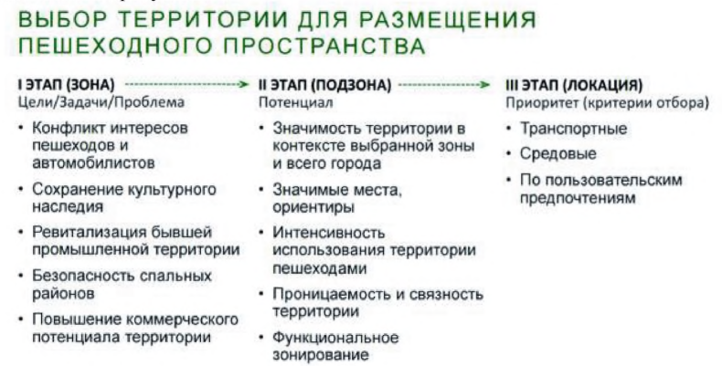

Рисунок 2 – Схема алгоритма выбора территории создания пешеходного

пространства в три этапа

В результате такого процесса подбора территорий определяется востребованность пешеходных пространств для разных районов города, а также их основное функциональное наполнение на основе критериев, по которым была выбрана та или иная локация. Несмотря на то, что в критериях подбора не учитываются другие уже существующие пешеходные пространства, при размещении проектируемых объектов по такому принципу формируются районы с различной плотностью пешеходных зон в зависимости от характеристик района.

Таким образом, в данном подходе система пешеходных зон формируется не в изначальном плане, а за счёт наращивания их количества в наиболее приоритетных районах разработки, что не гарантирует их связность и согласованность между собой. Также стоит отметить, что в процессе такого отбора территорий есть риск значительного перевеса приоритета разработки в сторону центральных и исторических районов, в то время как периферийные, спальные районы, нуждающиеся в повышении качества среды в том числе и за счёт проектирования качественных пешеходных пространств, могут отойти на дальний план.

### Центры городской жизни и тихие жилые зоны:

Специфика территории, на которой располагается многофункциональная пешеходная зона или общественное пространство также имеет большое значение в процессе планирования их размещения в городской среде и функционального наполнения. В Своде принципов комплексного развития городских территорий [9], центры городской жизни определяются как «открытые общественные пространства, где проходят наиболее интенсивные пешеходные потоки и где сконцентрированы объекты общественно-деловой инфраструктуры». Второй вид городских территорий: тихие жилые зоны. Там же предложено их распределение в городской среде на основе радиусов пешеходной доступности. Такая классификация городских пространств позволяет детальнее понять направление работы с конкретными территориями проектирования, где будет более востребованы и уместны торговые и туристические улицы, а где – зоны тихого отдыха повседневного пользования для местных жителей.

### Комплексный анализ территории:

Сбор исходных данных и комплексный анализ территории проектирования во многом определяет форму и функциональное наполнение проектируемых пространств. Ниже приведён состав, рекомендованный Стандартом комплексного развития территорий, далее выделены пункты, относящиеся к озвученным ранее в п.1.2 проблемам [9]

При сборе исходной информации учитывается 3 основных масштаба: масштаб всего города, масштаб района благоустройства в радиусе пешей доступности и непосредственно сам земельный участок проектирования.

Первым делом проводится градостроительный анализ и оценивается положение проектируемого объекта в общей структуре города. На этом этапе идёт возвращение к генплану для анализа его положений, правил землепользования и застройки и охранных зон технических сооружений и объектов культурного наследия. На основе градостроительных документов и других источников данных помимо функционального зонирования исследуется транспортная система города. Также учитываются зеленые зоны города, как существующие, так и планируемые. Немаловажный аспект исследования – историко-культурный контекст, экономика и социально-демографические показатели. На этом этапе собираются данные, позволяющие качественно вписать будущий проект в общий контекст города.

С точки зрения системного подхода важной рекомендацией является исследование перечня общественных пространств, благоустроенных за последние 5 лет и планов по благоустройству общественных пространств на ближайшие 5 лет.

В результате проводимых в процессе предпроектного анализа социологических исследований выявляется удовлетворённость горожан существующим благоустройством и качеством услуг территории, желаемые и нежелаемые виды деятельности и элементы благоустройства на территории проектирования, а также частота посещения территории объекта различными группами горожан. Качественное проведение социологического опроса с последующим включением граждан в соучаствующее проектирование позволяет снизить риски того, что спроектированное пространство в итоге окажется невостребованным среди горожан и станет ещё одним пробелом в системе пешеходных и общественных пространств города.

Таким образом, при качественном проведении предпроектного исследования и грамотном распоряжении этой информацией в процессе проектирования есть возможность избежать части проблем, возникающих при формировании системы общественных и пешеходных пространств, но стоит отметить, что описанный процесс распространяется на единичный элемент из системы и является лишь методической рекомендацией, не обязательной к исполнению.

### Основные принципы формирования пешеходных и общественных пространств

При проектировании пешеходных пространств важно соблюдать основные принципы их разработки, обеспечивающие качество и эффективность проекта. Далее представлены некоторые из них, являющиеся ключевыми в контексте проблемы, рассматриваемой в научно-исследовательской работе:

* Связанность с городом: рекомендуется проектировать систему пешеходных зон таким образом, чтобы она связывала между собой ключевые объекты города, точки интереса, культурно-исторические объекты. Также важно обеспечение качественной пешеходной доступности для мест повседневного пользования [1].
* Доступность и связанность: В контексте включение пешеходного пространства в повседневную жизнь людей важно обеспечить людям возможность попасть в это пространство без существенных сложностей. Транспортная доступность должна быть обеспечена для автомобилистов и горожан, пользующихся транспортными средствами общего пользования, что подразумевает под собой наличие парковок и остановок общественного транспорта в пределах пешей доступности от пешеходной зоны [4]. Пешеходная связанность – ещё один важный показатель. Также важно учитывать доступность пространства для маломобильных групп населения.
* Многофункциональность и адаптивность: Разнообразие предложенного функционала пространства повышает количество возможных сценариев его использования и охват различных групп горожан, что положительно влияет на оживлённость и активность использования территории. В этом аспекте важно учитывать возможные конфликты функций и групп пользователей между собой, не перегружать пространство и закладывать грамотное функциональное зонирование в проекте. В масштабах системы многофункциональных пешеходных зон этот принцип формирует разнообразие и вариативность городской среды за счёт распределения разных функций между различными отдельными объектами, связанными между собой. Смена функционала территории в зависимости от времени дня, сезона – ещё один важный принцип, поддерживающий востребованность пространств в условиях изменяющегося спроса и потребностей пользователей.
* Соответствие потребностям жителей: Соучаствующее проектирование и качественное предпроектное исследование, включающее социологический опрос позволяют избежать конфликта интересов и несоответствия проекта запросу пользователей, что ведёт к тому, что пространство оказывается не востребовано среди жителей города.

Остальные важные принципы, влияющие на качество пешеходных пространств, такие как безопасность, комфорт и удовольствие, сформированные датским архитектором и урбанистом Я. Гейлом представлены на рисунке 3 [10].

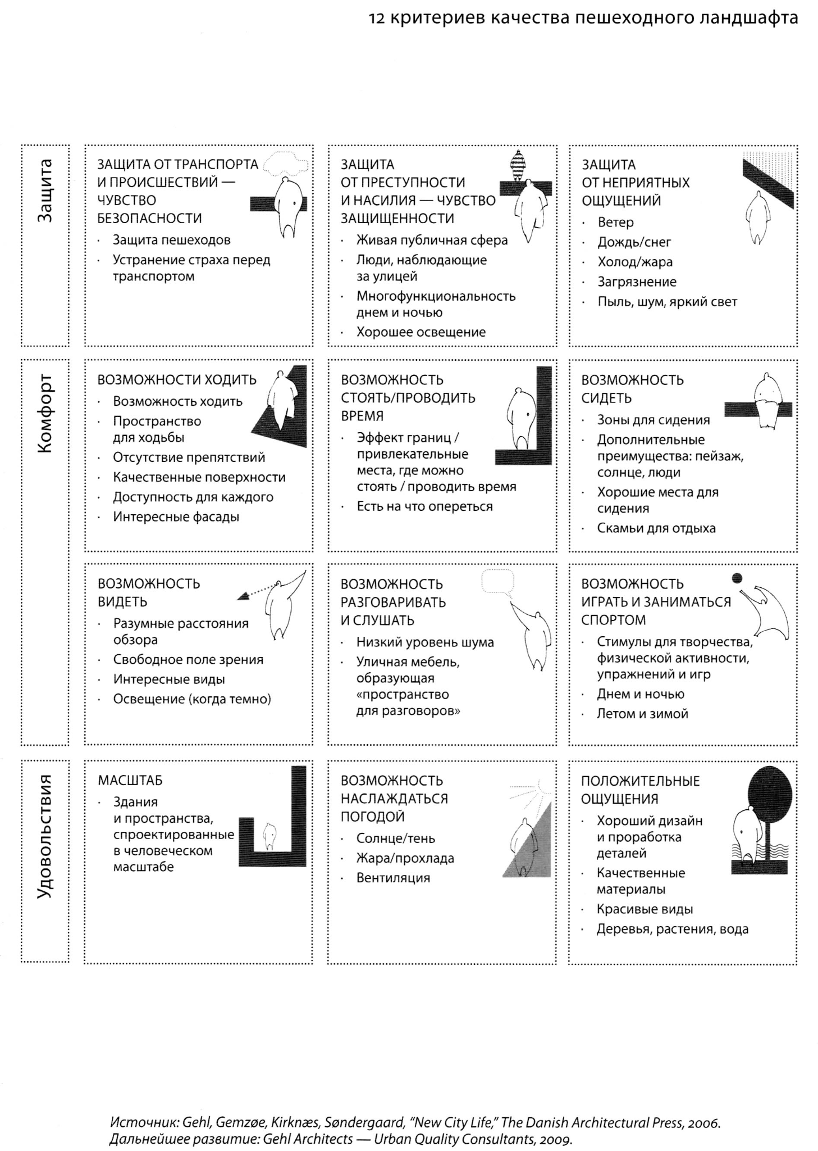

Рисунок 3 – 12 критериев качества пешеходного ландшафта Я. Гейл

Общий процесс разработки многофункциональных пешеходных пространств, представленный на рисунке 4 составлен на основании описанных выше этапах из методических рекомендаций и рекомендуемом порядке разработки проектов благоустройства, представленном в Стандарте комплексного развития территорий [9].

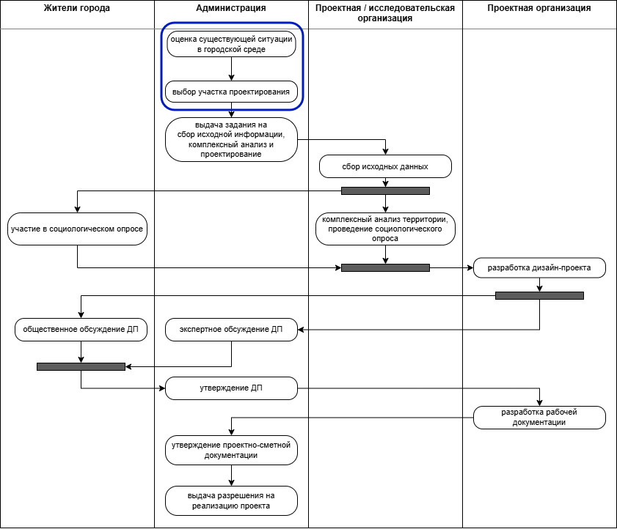

Рисунок 4 – Диаграмма базовых процессов

## 1.4 Нормативная база

Ниже приведён список нормативно-правовых документов и методических рекомендаций, применяемых при разработке пешеходных пространств в городской среде:

1. Градостроительный кодекс Российской Федерации [11];
   1. Обеспечение комплексного устойчивого развития территорий.
   2. Правовой статус земельных участков общего пользования (ст. 262), к которым преимущественно относятся пешеходные и общественные пространства. Обеспечение свободного доступа граждан к ним.
   3. Виды и состав территориальных зон (ст. 35), в т.ч. общественно-деловых, рекреационного назначения. Закрепляется вид разрешённого использования территории.
2. СП 396.1325800.2018 «Улицы и дороги населённых пунктов» [12]
   1. Пешеходные пространства в составе улично-дорожной сети.
   2. Технические требования и правила организации пешеходных пространств.
3. СП 82.13330.2016 Благоустройство территорий [13]
   1. Принципы создания, озеленения и оборудования проектных решений пешеходных и общественных пространств.
4. ГОСТ Р 70390-2022 Комплексное благоустройство и эксплуатация городских территорий. [14]
   1. Нормативное определение общественных пространств.
   2. Типы и классификация общественных пространств.
   3. Принципы, инструменты и этапы вовлечения граждан в проекты благоустройства.
5. Методические рекомендации по разработке и реализации мероприятий по организации дорожного движения. Развитие пешеходных пространств поселений, городских округов в Российской Федерации от 30.07.2018, дата актуализации: 01.01. 2021 [4]
   1. Нормативное определение пешеходных пространств.
   2. Основные виды пешеходных пространств и их компоненты.
   3. Рекомендации по выбору территорий и критерии оценки перспективных зон для создания пешеходных пространств.
   4. Критерии оценки качества пешеходного пространства и рекомендации по их мониторингу.
6. Стандарт комплексного развития территорий (методическое руководство) [9]
   1. Общие характеристики моделей городской застройки
   2. Общие принципы создания комфортной городской среды
   3. Рекомендации по проектированию пешеходных и общественных пространств для разных моделей городской среды

Перечисленные документы описывают различные аспекты формирования многофункциональных пешеходных пространств, начиная от подбора территорий и включения проекта в существующую улично-дорожную сеть и транспортную инфраструктуру, заканчивая их оборудованием, функциональным наполнением и принципами вовлечения граждан.

# 2 МЕТОДОЛОГИЯ РЕШЕНИЯ ПРОБЛЕМЫ

## 2.1 Обзор методов и подходов решения проблемы

### Оценка пешеходной доступности и связанности:

Общепринятое расстояние пешей доступности составляет 10-15 минут, но измерение радиусов пешеходной доступности недостаточно для составления полной картины о возможностях перемещения пешеходов. Такую карту пешеходной доступности можно сделать многими способами, один из них - плагин QNEAT3 для QGIS для построения изохрон. При оценке пешеходной доступности и затрачиваемого времени в пути необходимо не только расстояние по тротуарам, а также их качество, наличие или отсутствие пешеходных переходов, и наличие препятствий, таких как железные дороги, широкие автострады и др.

В статье “Urban design and public transportation – public spaces, visual proximity and Transit-Oriented Development (TOD)” в дополнение к радиусам пешей доступности предлагается рассматривать поле зрения пешеходов (зоны видимости) как важный показатель, определяющий направление движения основных потоков людей, особенно в контексте изучения фасада улицы/окружающей застройки и расположения в ней коммерции [15].

Для более обширной и массовой оценки пешеходной связанности пространств был разработан метод под названием Street Segment Suitability, основанный на ГИС-данных и Google Street View сервисах [16]. В рамках этого метода оценивается два показателя, одним из которых является street connectivity (связанность улиц) – показатель, определяющий доступность сегментов улиц относительно всех другим сегментов улиц в данной области и оценивает, сколько людей, вероятно, будет находиться в данном пространстве. Этот показатель вычисляется благодаря плагину QGIS Space Syntax Toolkit. Второй показатель – Total Walkability Score, расширенная версия Microscale Audit of Pedestrian Streetscapes-Mini оценивается на основе наблюдений, выполненных с помощью доступных онлайн панорамных изображений улиц, в результате которого оценивается состояние улиц и составляется их рейтинг от 0 до 1, на основе нормировки показателей. Учитывается наличие и качество тротуаров, озеленение, обеспечение общественным транспортом, наличие пешеходных переходов, освещение, мест для сидения. Все данные также вносятся в ГИС-систему для оценки общей картины. Итоговый показатель Street Segment Suitability представляет собой произведение ранее присвоенных дорожному сегменту показателей.

### Оценка гулябельности (walkability):

Команда разработчиков и дизайнеров из компании «Геосемантика» (GeoSemantica) создала карту гулябельности Санкт-Петербурга, где показан уровень комфорта для прогулок по всему городу [17]. Карта интерактивная, общедоступная, помогает оценить качество городской среды для пешеходов.

В отличие от предыдущего метода, здесь оценка комфорта местности больше сфокусирована на психологическом комфорте человека и складывается из уровня озеленения, шума, а также визуальных характеристик, таких как плотность и высотность застройки. В своей статье они достаточно подробно описывают процесс сбора информации и проводимых расчётов, а также открыто признают, что не все показатели возможно учесть в силу доступности данных и технических возможностей. Тем не менее, представлена достаточно подробная картина, касаемо уровня комфорта городской среды.

### Методы оценки и классификации функционального наполнения пространства:

В методических рекомендациях предложено разделение видов деятельности людей в пределах пешеходного пространства на следующие категории [4]:

* Необходимая деятельность: транзит, перемещения по городу в контексте повседневной жизни, дорога на работу/учёбу, пользование остановками общественного транспорта, совершение необходимых покупок, и т.д. Характеризуется наибольшим потоком пешеходов. Основные требования к пространству – скорость и удобство передвижения;
* Необязательные виды деятельности: рекреация и досуг, пешие прогулки и отдых на свежем воздухе. Основные требования к пространству – комфортная среда, благоустройство;
* Социальная деятельность: социальные взаимодействия, общение, игры, спорт и др. Предполагает длительное пребывание людей в одном пространстве. Не рекомендуется пересечение с зоной необходимой деятельности, во избежание создания помех друг другу из-за различного темпа перемещения и требований к пространству.

Основной метод исследования – натурное наблюдение за поведением и деятельностью людей в существующем пространстве. На основе описанных выше видов деятельности выделяются функциональные зоны в пешеходном пространстве, проверяется отсутствие разногласий проектируемых объектов с предполагаемым использованием территории и основными транзитными маршрутами.

В статье “Influence of pedestrians` behaviour on the scenario of urban streets public spaces functional zoning” предлагается классификация функций участков улично-дорожной сети. в том числе и пешеходных пространств по принципу MOVE, STAY, STOP, NO ACTION [18]. Классификация основывается на предметном наполнении улиц, оборудовании и их функциональном зонировании. На рисунке 5 представлен пример функционального зонирования на основе предложенной классификации, на рисунке 6 – перечень объектов в соответствии с их пункцией и взаимодействием пользователя.

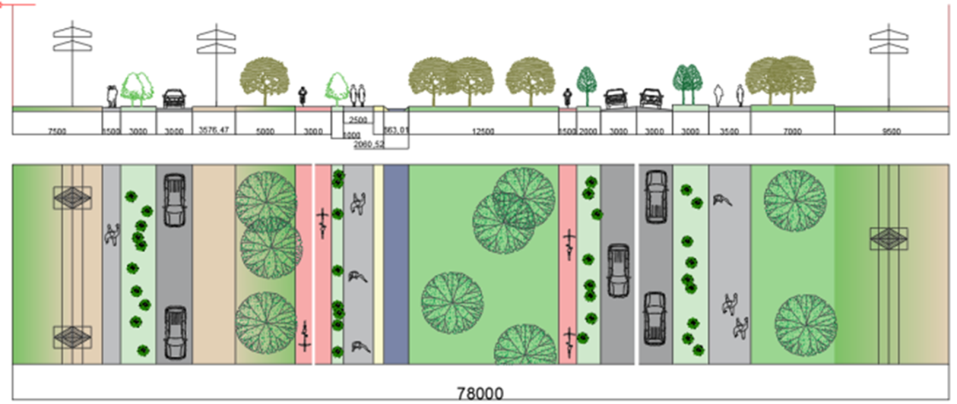

Рисунок 5 – Пример функционального зонирования

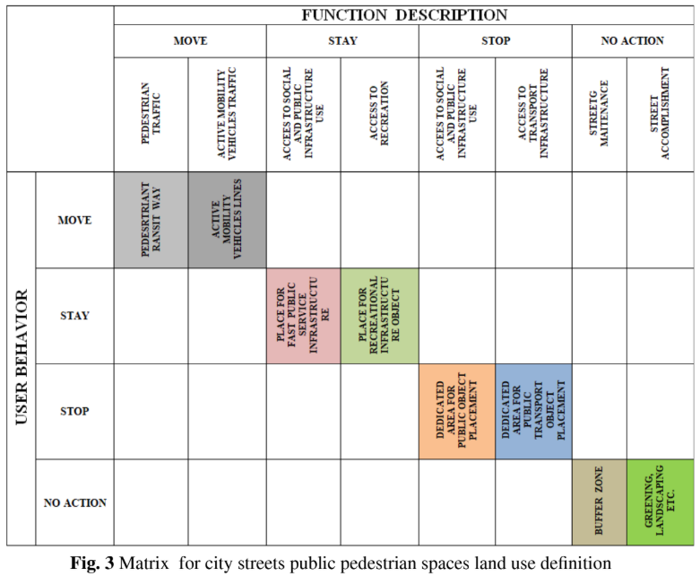

Рисунок 6 – Классификация функционального наполнения

В отличие от описанной ранее классификации видов деятельности, основанном на наблюдении за людьми, данный метод больше ориентирован на физическую среду пешеходных улиц её назначение. К примеру, такой разбор позволит грамотно составить профиль улицы на этапе проектирования. Если stay в данном подходе можно сопоставить с зоной социальных взаимодействий в предыдущей классификации, то для move и stop функции распределены иначе, чем для зоны необходимой и необязательной деятельности соответственно, так как move подразумевает исключительно транзитное перемещение, а остальные обязательные взаимодействия в этой классификации отнесены к категории stop.

В первом случае преимущественно рассмотрено постепенно усложняющееся наполнение пешеходной зоны как цельного элемента, т.е. элементы, относящиеся к обязательной деятельности, уже формируют полноценную функционирующую улицу, в то время как второй подход предполагает более дробное деление пространства и рассмотрение отдельных элементов и сегментов улиц. С одной стороны – первый метод предоставляет более полную картину деятельности людей и сценариев использования пространств, в то время как второй фокусируется на инфраструктуре и не оценивает фактическое взаимодействие с ней, с другой стороны, при рассмотрении функционального наполнения пешеходных пространств в масштабах города или района натурное наблюдение неэффективно и слишком ресурсозатратно, в то время как метод, основанный на оценке предметного наполнения можно адаптировать для анализа в QGIS, так как OpenStreetMap частично предоставляет данные о различных элементах благоустройства.

### Активность пространства в течение дня и года

Открытые данные, позволяющие напрямую оценить фактическую активность пешеходного пространства и её изменения в разные временные интервалы в процессе работы обнаружены не были, но есть возможность предположить уровень активности на основе существующего наполнения улиц, находящихся на них объектов инфраструктуры, коммерции.

В статье “From dawn to dusk: daily fluctuations in pedestrian traffic in the city center” описан процесс анализа пешеходного трафика посредством моделирования движения пешеходов на основе данных о посещаемости и загруженности мест, полученных из Google Places API [19]. Такая симуляция – технически сложный и ресурсозатратный процесс, сложный в масштабировании, что делает его мало актуальным для данной научно-исследовательской работы, но в дальнейшей работе будет уместно проверить доступность исходных данных по загруженности мест в АРІ Google places или Яндекс Карт и рассмотреть другие варианты применения этих данных.

Описанные выше методы оценки состояния пешеходных пространств охватывают различные критерии и аспекты, сравнительная таблица приведена в приложении А.

## 2.2 Идея нового предлагаемого в НИР подхода

В рамках дальнейшей работы будет собран комплексный метод, направленный на решение озвученных в данной научно-исследовательской работе проблем. Предполагаемый метод включает в себя:

* Методы оценки пешеходной связанности пространств с точки зрения радиусов доступности, видимости и барьерности городской среды;
* Оценка функционального наполнения и активности пространства в том числе и в контексте изменений в течение дня/года, динамика изменений;
* Сопоставление свойств многофункциональных пешеходных зон   
  с морфологией и спецификой района, в котором они расположены;
* Выявление факторов, стимулирующих социальные взаимодействия   
  и активность в городской среде.

Это позволит выявлять основные проблемные места на конкретных участках территории и находить “пробелы” и их причины, снижающие эффективность системы и требующие внимания в городском планировании и проектировании. Также в результате более детальной оценки состояния пешеходных пространств станет возможно разработать методические рекомендации и чек-листы, помогающие в разработке эффективной пешеходной среды городов. Диаграмма с указанием методов исследования, входящих в состав комплексного, приведена на рисунке 7.

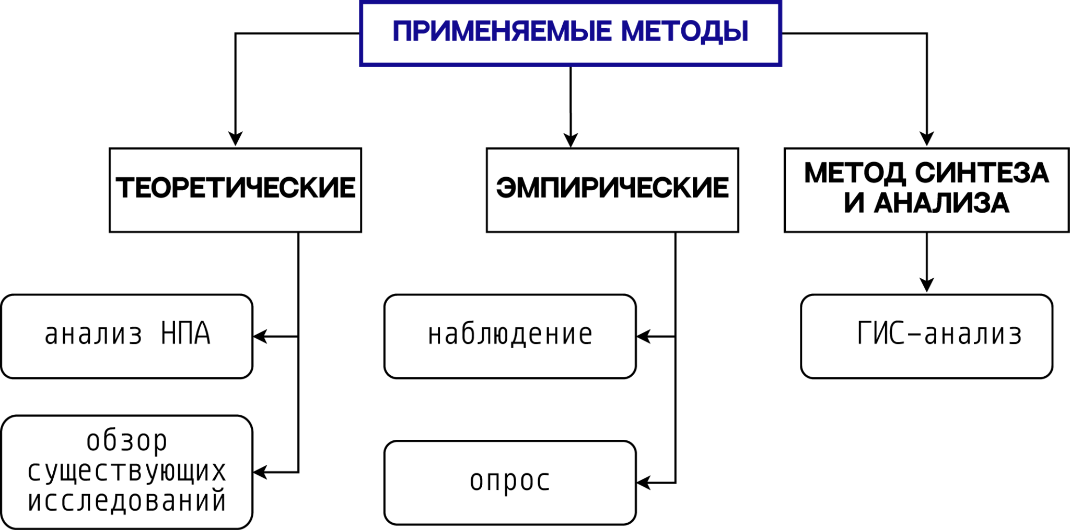

Рисунок 7 – Диаграмма метода исследования

# 3 ИСХОДНЫЕ ДАННЫЕ

## 3.1 Спецификация исходных данных

Предполагаемый список исходных данных, находящихся в открытом доступе, необходимых для дальнейшей работы и реализации предлагаемого в НИР подхода представлены в таблице 1.

Таблица 1 – Спецификация исходных данных

|  |  |  |  |
| --- | --- | --- | --- |
| Категория | Источник | Полученные данные | Назначение |
| Данные социологического опроса | Социологический опрос, проводимый в рамках исследования, данные ранее проводимых опросов при наличии открытых результатов | Уровень удовлетворённости системой пешеходных пространств в городе | Подтверждение актуальности исследования, выявление основных проблем |
| Распределение деятельности по времени | Выявление зависимости активности использования пространства в течение дня и его зависимости от функционального наполнения |
| Растровые картографические данные | Google maps, Yandex maps | Спутниковые снимки, панорамы |  |
| Strava - открытые растровые данные | Карты пешеходной активности | Отображение основных пешеходных потоков и их интенсивности |
| Карта гулябельности Санкт-Петербурга | Уровень комфорта городских территорий | Наиболее благоприятные территории для пеших прогулок и развития пешеходной инфраструктуры, проблемные зоны в городской среде |
| Векторные геоданные | OpenStreetMap | Элементы улично-дорожной сети | Общая структура, выявление пешеходных дорог, троп и др. |
| Точки притяжения |  |
| Функциональные площадки (детские, спортивные) |  |
| Зелёный каркас города | Взаимосвязь пешеходных пространств и озеленения |
| Элементы благоустройства | Может помочь выявить благоустроенные общественные пространства |

Примеры наборов полученных исходных данных представлены в приложении Б.

ЗАКЛЮЧЕНИЕ

В ходе выполнения работы были получены следующие результаты:

* Сформулирована сущность системы многофункциональных пешеходных зон;
* Рассмотрен процесс разработки пешеходных пространств в городской среде, выявлены этапы, на которых может возникать проблема;
* Проанализированы и описаны методы оценки различных показателей пешеходных и общественных пространств, их сильные и слабые стороны;
* Выполнен обзор доступных исходных данных, требуемых для дальнейшей работы;
* Обозначены направления дальнейшей работы.

Проблема, рассматриваемая в данной научно-исследовательской работе, заключается в отсутствии системного подхода к многофункциональным пешеходным зонам в городской среде и сложилась в процессе планирования и выбора участков проектирования. В настоящее время большая часть применяемых методов рассматривает такие пространства как отдельные элементы, не предоставляя полную картину в пределах городской среды.

Проведённое теоретическое исследование предоставляет основу для дальнейшей работы по разработке метода комплексной оценки системы многофункциональных пешеходных пространств в городской среде.

СПИСОК ИСПОЛЬЗОВАННЫХ ИСТОЧНИКОВ

1. Mendzina E., Vugule K. Importance and planning of pedestrian streets in urban environment // Scientific Journal of Latvia University of Life Sciences and Technologies Landscape Architecture and Art. 2020. V. 16, №1.
2. Федеральный проект «Формирование комфортной городской среды» [Электронный ресурс] // Министерство строительства РФ. – URL: https://gorodsreda.ru/ (дата обращения: 15.12.2025).
3. Индекс качества городской среды [Электронный ресурс] // Дом.РФ. – URL: https://индекс-городов.рф (дата обращения: 15.12.2025).
4. Методические рекомендации по разработке и реализации мероприятий по организации дорожного движения. Развитие пешеходных пространств поселений, городских округов в Российской Федерации : утв. Минтрансом России 30.07.2018 (ред. от 01.01.2021).
5. ГОСТ Р 70390-2022. Комплексное благоустройство и эксплуатация городских территорий.
6. Зазуля В. С. Проблематика и тенденции развития общественных пространств: отечественный и зарубежный опыт // Урбанистика. – 2021. – №1.
7. Network of public spaces – an idea handbook [Электронный ресурс] / Kommunal- og moderniseringsdepartementet. – URL: https://www.regjeringen.no/en/documents/network-of-public-spaces----an-idea-handbook/id2524971/ (дата обращения: 09.01.2026).
8. Колясников В. А., Мацкова М. В. Принципы проектирования общественных пространств в генеральных планах городов России // Академический вестник УралНИИпроект РААСН. 2014. № 3.
9. Стандарт комплексного развития территорий [Электронный ресурс] // ДОМ.РФ. – URL: https://дом.рф/urban/standards/printsipy-kompleksnogo-razvitiya-territoriy/ (дата обращения: 27.10.2025).
10. Гейл Я. Города для людей [Текст] / Я. Гейл ; пер. с англ. – М. : Альпина Паблишер : Концерн «КРОСТ», 2012. 276 с.
11. Градостроительный кодекс Российской Федерации : фед. закон от 29.12.2004 № 190-ФЗ (ред. от 26.12.2024, с изм., вступ. в силу с 01.03.2025).
12. СП 396.1325800.2018. Улицы и дороги населенных пунктов. Правила градостроительного проектирования.
13. СП 82.13330.2016. Благоустройство территорий.
14. ГОСТ Р 70390-2022 Комплексное благоустройство и эксплуатация городских территорий.
15. Stojanovski T. Urban design and public transportation – public spaces, visual proximity and Transit-Oriented Development (TOD) // Journal of Urban Design. 2020. V. 25, № 1. P. 134–154.
16. Stefanidis R.-M., Bartzokas-Tsiompras A. Where to improve pedestrian streetscapes: Prioritizing and mapping street-level walkability interventions in Cape Town’s city centre // Urbani izziv. 2022. V. 33, № 2. P. 115–126.
17. Карта гулябельности Санкт-Петербурга [Электронный ресурс] // Habr. – URL: https://habr.com/ru/articles/583810/ (дата обращения: 08.12.2025).
18. Teplova I., Danilina N., Korobeynikova A. Influence of pedestrians’ behavior on the scenario of urban streets public spaces functional zoning // E3S Web of Conferences. 2023. V. 457.
19. Wozniak M. From dawn to dusk: daily fluctuations in pedestrian traffic in the city center // Simulation: Transactions of the Society for Modeling and Simulation International. 2024. V. 100, № 3. P. 245–263.

ПРИЛОЖЕНИЕ А  
Обзор рассмотренных методов

Таблица 2 – Обзор рассмотренных методов

|  |  |  |  |  |  |  |
| --- | --- | --- | --- | --- | --- | --- |
| **Метод → Показатели ↓** | **Изохроны времени/расстояния** | **Street Segment Suitability** | **Карта гулябельности Санкт-Петербурга** | **Виды деятельности [11]** | **MOVE, STAY, STOP, NO ACTION** | **моделирование на основе GP API** |
| **пешеходная доступность и связанность** | Базовая оценка радиусов пешеходной доступности | Оценка пешеходной связанности сегментов улиц |  |  |  |  |
| **walkability/ гулябельность** |  | Оценка состояния и качества пешеходных дорожек, наличие инфраструктуры | Оценка комфорта: сомасштабности, уровня шума, просматриваемости и озеленения |  | Оценка инфраструктурного наполнения и комфорта |  |
| **активность и востребованность** |  |  |  | При наблюдении за реализованным проектом - оценка количества посетителей и их видов деятельности |  | Приблизительная оценка пешеходного трафика и активности посещения пространства |
| **функциональное наполнение и разнообразие** |  |  |  | Классификация видов деятельности, происходящих в общественном пространстве по наблюдению за людьми | Классификация видов деятельности, предлагаемых инфраструктурой и физическими параметрами пешеходной зоны |  |
| **соответствие запросу и потребностям пользователя** |  |  |  | При наблюдении за реализованным проектом - оценка взаимодействия людей с пространством |  |  |

ПРИЛОЖЕНИЕ Б  
Примеры исходных данных

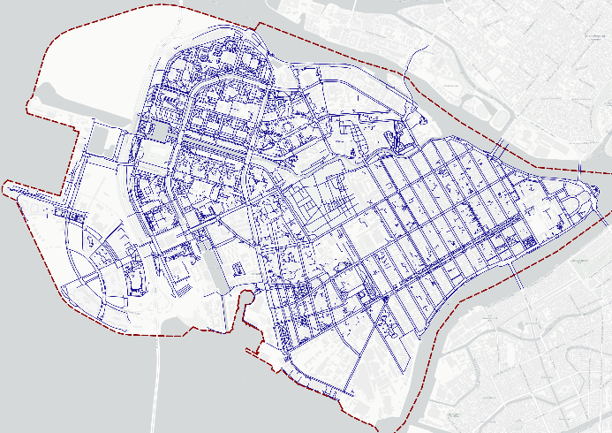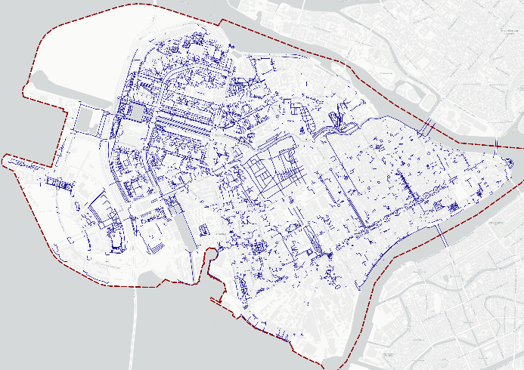

Рисунок 8 – Сеть пешеходных дорог (с учётом тротуаров и без)

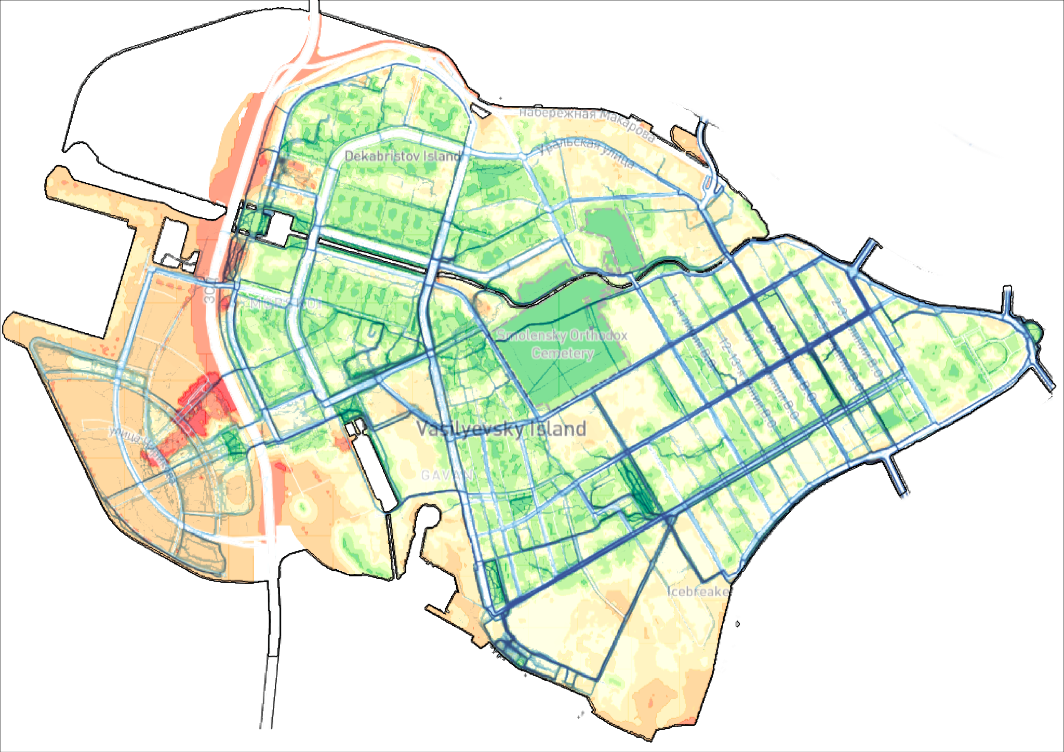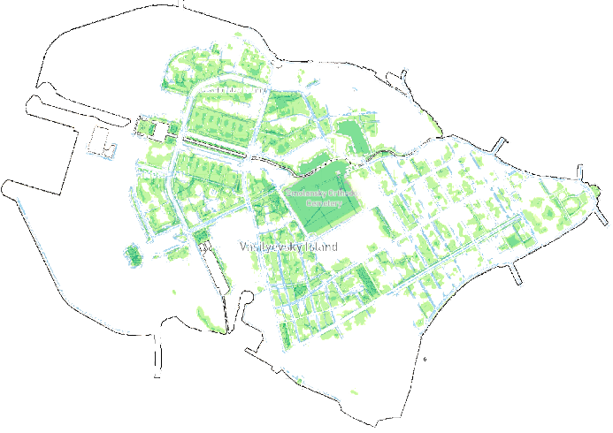

Рисунок 9 – Сопоставление карт гулябельности Санкт-Петербурга

и пешеходной активности

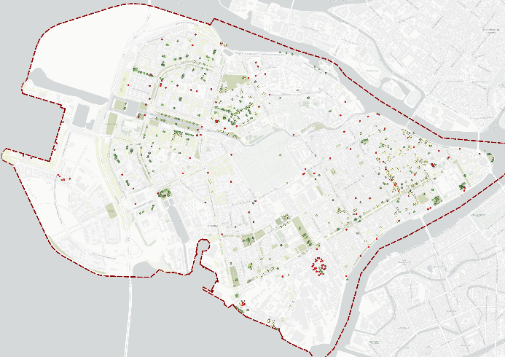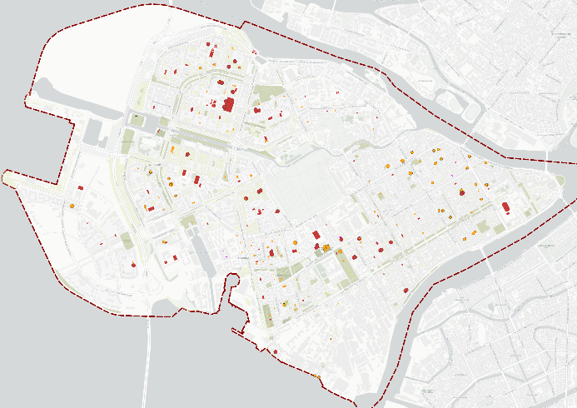

Рисунок 10 – Зелёный каркас, элементы благоустройства, детские

и спортивные площадки